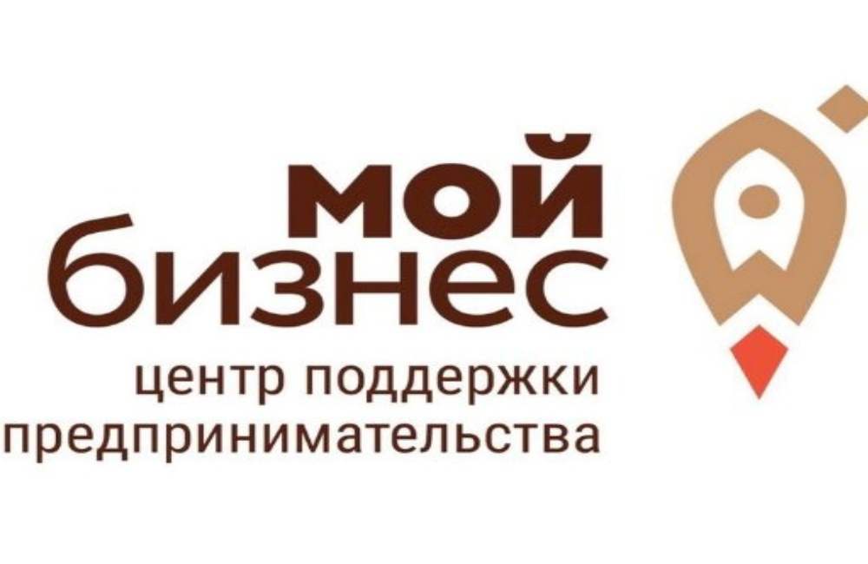**Господдержка 2025 для бизнеса Искитимского района: открыт прием заявок**

**В рамках региональной госпрограммы «Развитие субъектов малого и среднего предпринимательства в Новосибирской области» бизнес может претендовать на государственную поддержку.**

С господдержкой предприниматели Искитимского района могут проконсультироваться по правовым и налоговым вопросам, выйти на маркетплейсы, изготовить сувенирную продукцию, сделать сайт, зарегистрировать товарный знак, сертифицировать товары, обновить оборудование на предприятии и многое другое.

Услуги доступны ИП и юрлицам бесплатно или на условиях софинансирования по нацпроекту «Эффективная и конкурентная экономика» и региональной программе поддержки МСП.

Правила оказания господдержки, полный перечень услуг, а также инструкция по подаче заявки доступны на сайте центра «Мой бизнес» [mbnso.ru](https://mbnso.ru/news/otkryt-priyem-zayavok-na-gosuslugi-dlya-ip-i-ooo/). Дополнительную информацию также можно получить по телефону 8 800 600 34 07.

*Центр «Мой бизнес» Новосибирской области при поддержке минпромторга региона помогает расти начинающим предпринимателям и действующим ИП, ООО и самозанятым. Ежегодно более 15 тысяч человек посещают образовательные курсы центра, а свыше 500 клиентов открывают свое дело. Поддержка предпринимателей осуществляется по нацпроекту «Эффективная и конкурентная экономика». Подробную информацию о мерах господдержки можно получить на сайте центра «Мой бизнес» или по телефону 8 800 600 34 07.*